缙云新碧黔康运动器材有限公司“7·17”一般起重伤害事故调查报告
来源：缙云县应急管理局 丽水市缙云县·列表(事故调查)
原文链接：https://www.jinyun.gov.cn/art/2025/9/23/art_1229376560_59170428.html
发布时间：2025-09-23 抓取时间：2026-10-14 正文含图，已嵌入原图

2025年7月17日12时39分许，位于缙云县新碧街道碧辉路1号的浙江黔康运动器材有限公司发生一起起重伤害事故，造成1人死亡。
事故发生后，缙云县委、县政府高度重视，立即组织开展应急处置，依据《中华人民共和国安全生产法》《生产安全事故报告和调查处理条例》（国务院令第493号）和《浙江省生产安全事故报告和调查处理规定》等有关法律法规，成立了缙云新碧黔康运动器材有限公司“7·17”一般起重伤害事故调查组，事故调查组由县应急管理局任组长单位，县公安局、县人力社保局、县总工会、县经济商务局、县市场监管局、新碧街道为成员单位，县检察院为邀请单位，开展事故调查工作。
事故调查组按照“四不放过”和“科学严谨、依法依规、实事求是、注重实效”的事故调查原则，深入开展现场勘察、调查取证、综合分析等各项工作，查明了事故发生的经过、原因、人员伤亡和直接经济损失情况，认定了事故性质和责任，提出了对有关责任人和责任单位的处理建议，并针对此次事故暴露出的问题提出加强和改进工作的建议意见。
调查认定，缙云新碧黔康运动器材有限公司“7·17”一般起重伤害事故是一起因企业安全生产管理制度不健全、教育培训不到位、现场管理缺失，作业人员违章作业造成的生产安全责任事故。
一、基本情况
（一）事故有关单位基本情况
浙江黔康运动器材有限公司（以下简称“黔康公司”），统一社会信用代码：91331122MA****JB2U），法定代表人：王**，类型：有限责任公司（自然人投资或控股），注册资本：500万元人民币，成立日期：2024年3月18日，营业期限：2024年3月18日至无固定期限，注册地址：浙江省丽水市缙云县新碧街道碧辉路1号的1号厂房一楼、四楼及2号厂房四楼，经营范围：体育用品及器材制造；家用电器制造；五金产品制造；塑料制品制造；体育消费用智能设备制造；金属加工机械制造；体育用品及器材零售；体育用品及器材批发；家用电器销售；五金产品销售等。
（二）事故相关单位安全管理情况
黔康公司主要负责人、总经理王**，负责公司的全面管理工作。现有企业员工226人。未配备专职或兼职的安全生产管理人员，公司教育培训由行政汤**和厂长曾*组织开展。公司制定了安全生产责任制、安全培训教育制度和安全检查与隐患整改制度等安全生产规章制度，未制定吊装作业安全管理制度；制定了行车等安全操作规程，未制定激光切割等安全操作规程。黔康公司未设置专门的行车操作人员，管材切割工需要自行操作行车吊运钢管。
（三）事故相关人员
1.卢**（死者），男，身份证号：5224221987********，住址：贵州省大方县猫场镇联合村煤冲组，为黔康公司管材切割工。
2.吴**，女，身份证号：3325251982********，住址：缙云县新建镇红锦村17号，为黔康公司管材切割工。
3.侯**，男，身份证号：5224221979********，住址：贵州省大方县猫场镇联合村煤冲组，为黔康公司金工车间主管。
4.王**，男，身份证号：5221221989********，住址：贵州省桐梓县风水镇江岩村六组1号，为黔康公司金工车间主管。
5.余**，男，身份证号：4203221991********，住址：湖北省郧西县涧池乡泥河口村5组，为黔康公司装配车间主管。
6.邓**，男，身份证号：5221221986********，住址：贵州省桐梓县风水镇街上路159号，为黔康公司激光切割主管。
7.王**，男，身份证号：5221221997********，住址：缙云县西桥世家西区4幢302，为黔康公司主要负责人、总经理。
8.王**，男，身份证号：5221221973********，住址：缙云县西桥世家西区4幢302，为黔康公司股东、技术开发。
9.曾**，女，身份证号：5221221976********，住址：贵州省桐梓县风水乡江岩村六组，为黔康公司执行董事。
10.曾*，男，身份证号：5221221973********，住址：浙江省缙云县东方镇靖东37-2号，为黔康公司厂长。
11.汤**，女，身份证号：4306261987********，住址：浙江省永康市三马路32幢，为黔康公司行政。
（四）现场勘验情况
1.发生事故的金工车间呈东西走向，金工车间东北角为钢材放置区，该区域有两堆钢管。钢管成捆，每捆钢管型号重量数量不一，每捆上挂有产品标牌（写有尺寸、重量、数量等），每捆的重量0.284t～1.18t。
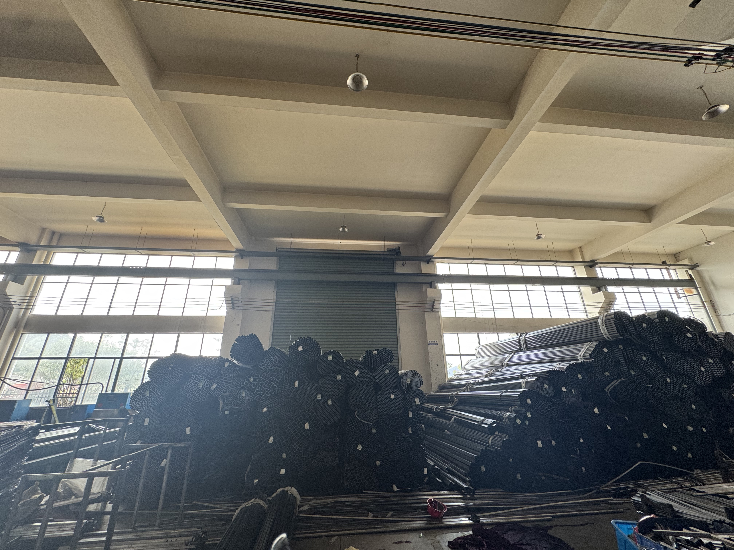

图1 车间现场图
2.钢管长度均为6m，西侧钢管堆宽度5.2m，最高处距地面2.3m，左、右两侧有固定杆，堆垛内部有2处固定杆，固定杆均高1.62m。东侧钢管堆宽度10m，最高处距地面2.98m，左侧无固定杆，堆垛内部有5处固定杆，右侧有固定杆，固定杆均高1.62m。
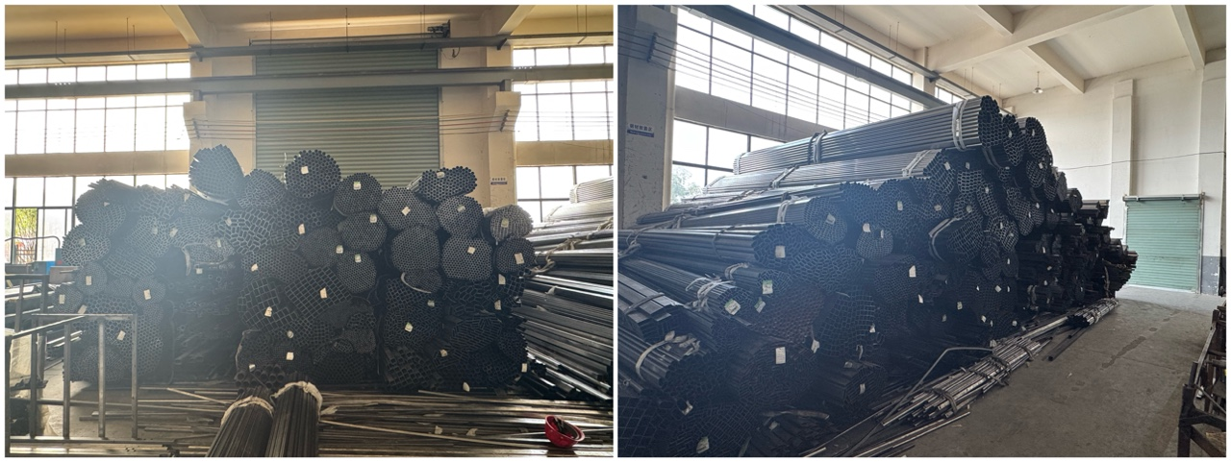

图2 钢管堆平面图（左图：西侧钢管堆；右图：东侧钢管堆）
3.吊运钢管使用的行车限重2t，配有2.8t电动葫芦。行车因事故救援时被移动，停于钢管放置区西侧激光割作业区上方，行车遥控器挂在行车吊钩处，行车吊钩防脱钩装置缺失。
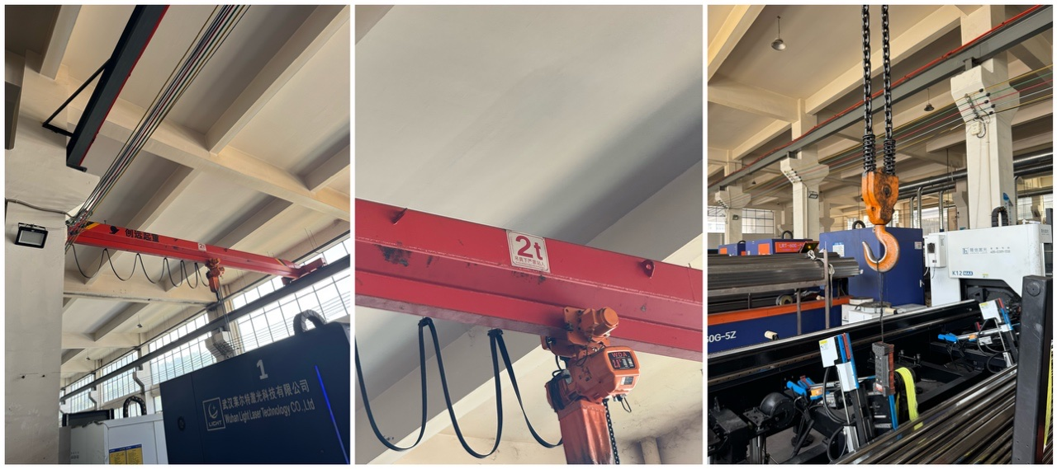

图3 行车、电动葫芦和吊钩图
4.事故发生点位留有死者遗留的安全帽1个、手套1副、打火机1支，掩盖尸体用的红布2块。
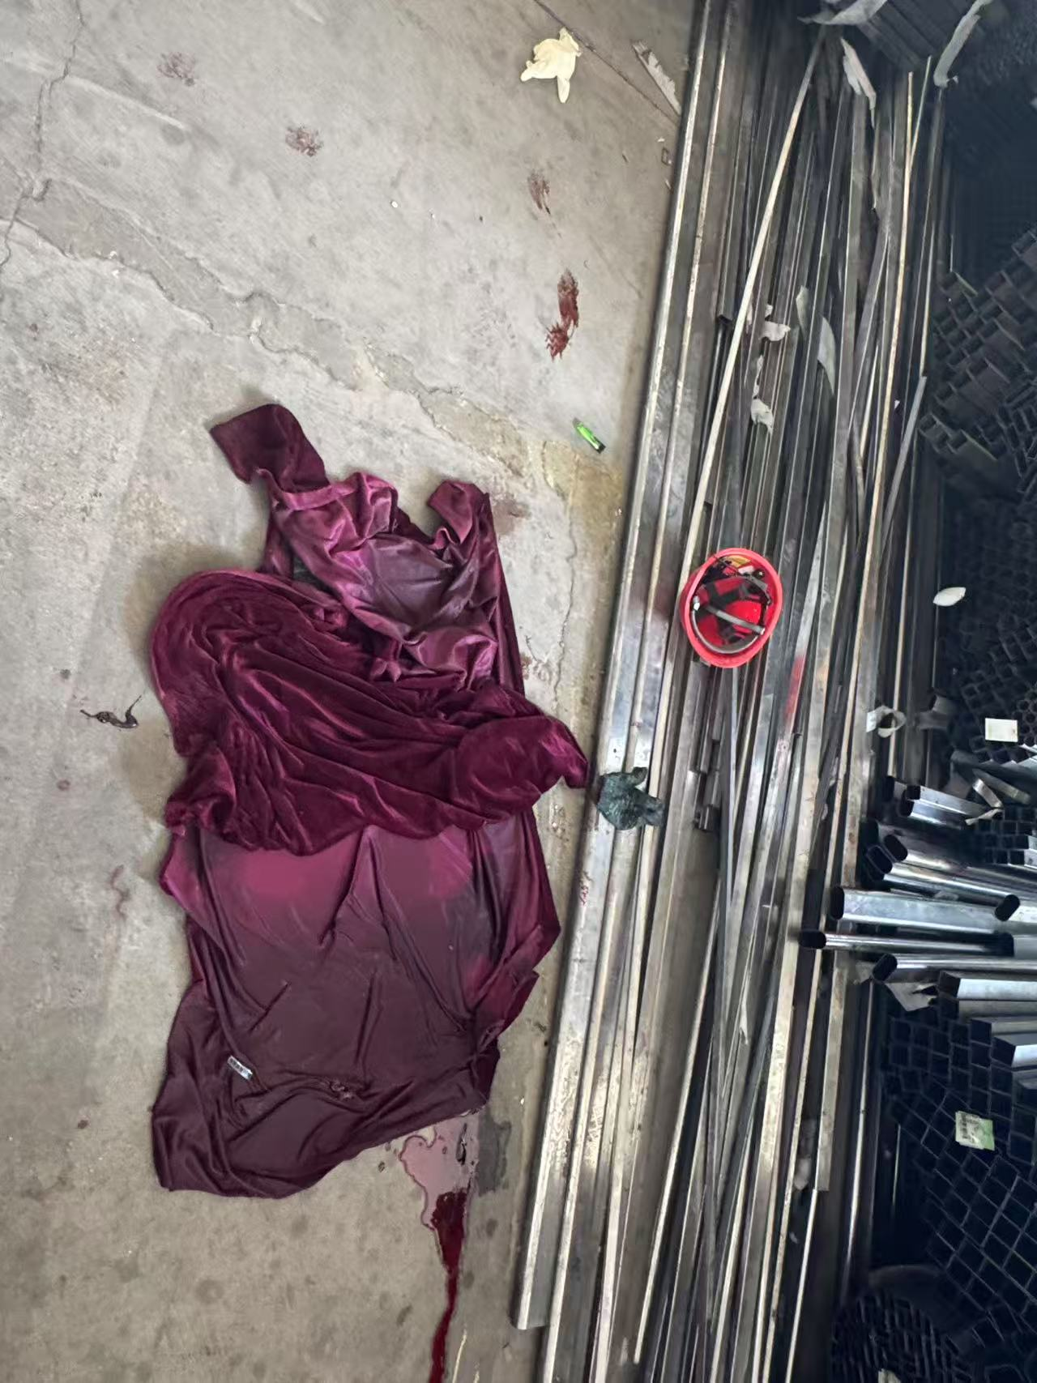

图4 事故现场遗留物图
（五）桥式起重机情况
事故设备为桥式起重机；设备品种：电动单梁起重机；设备制造单位：河南创远防爆起重机械有限公司；特种设备生产许可编号：TS2441256-2026；许可参数级别：B级；型号规格：LD2t-9.9m；产品编号：240400176；设备代码：417041256202100176；整机工作级别：A3；设计使用年限：20年；制造完成日期：2024年4月；型式试验证书编号：TX4000-24-11-0868。
二、事故发生经过、事故救援情况及善后处理情况
（一）事故发生经过
经分析事故现场监控录像，结合证人证言等其他证据，查明：2025年7月17日12时36分，管材切割工卢**到达金工车间东北角管材放置区，操作行车对钢管进行吊运。
12时39分，卢**站在钢管堆垛中部较低位置，操作行车准备将一捆钢管吊出，在向上提升时，此捆钢管上方的数捆钢管失去支撑滑落，卢**被压埋。由于作业现场未设置监护人员且车间环境嘈杂，未有人员注意到事故发生。
（二）事故应急救援情况
13时8分，车间现场另一名管材切割工吴**发现钢管放置区的行车长时间处于静止状态，与金工车间主管侯**一起前往查看情况，发现卢**被压埋在钢管下。侯**立即将事故情况电话通知主要负责人王**、行政汤**、厂长曾*，汤**到达现场后拨打了120和119。
13时24分，医生到达现场，确认卢**已无生命体征。
13时27分，消防救援人员到达现场。经现场分析，由曾*指挥、操作工粟**操作行车对现场的4捆钢管开展吊运。
13时46分至13时53分，高处的两捆钢管被吊运；
13时56分至14时2分，压在卢**身上的两捆钢管被吊运。
接到事故报告后，县应急管理局、县公安局、县人力社保局、县总工会、县经济商务局、新碧街道办事处立即组织相关人员赶赴现场处置，维护事故现场秩序，组织安抚死者亲属，并向县委、县政府、市应急管理局报告事故情况。
（三）善后处理情况
事故发生以后，黔康公司已就赔偿款项事宜与死者家属达成协议，完成善后工作。
三、事故造成的人员伤亡和直接经济损失
（一）事故伤亡情况
本起事故造成1人死亡。死者：卢**，身份证号：5224221987********，住址：贵州省大方县猫场镇联合村煤冲组。
（二）直接经济损失
根据《企业职工伤亡事故经济损失统计标准》（GB 6721-1986）的计算方法得出，目前本次事故造成直接经济损失约为116万元人民币。
四、事故直接原因
人的不安全行为：卢**违反起重作业安全规定[]，冒险在桥式起重机下对固定状态[]的吊物开展吊装作业。
物的不安全状态：黔康公司钢管物料堆垛超过固定杆高度，存在倾塌风险[]。
五、有关责任单位及人员存在的主要问题
1.黔康公司。一是安全生产规章制度和操作规程不健全。公司未按照《起重机械安全规程 第1部分：总则》的要求制定吊装作业安全工作制度；公司制定的《行车安全操作规程》缺少作业注意事项、行车操作方法和技术要求等管理内容。二是教育培训不到位。未对卢**开展三级教育培训，导致其不具备必要的安全知识和应急处置能力。未对作业人员开展吊装作业专项教育培训，作业人员忽视吊装作业安全风险。三是隐患排查治理不到位。公司长期存在作业人员在起重机下开展吊装的违规行为，未采取技术、管理措施及时发现并消除作业人员在起重机下吊装作业的事故隐患。四是未依法依规安排危险作业现场监护。公司开展吊装作业时未安排专门人员进行作业现场安全管理，确保操作规程的遵守和安全措施的落实。五是未依法配备专职安全生产管理人员。黔康公司自2024年5月份投产后，未任命安全生产管理人员，安全管理职责难以落实。
2.王**。未严格履行主要负责人的安全生产法定职责。未督促、检查本单位的安全生产工作，未及时消除生产安全事故隐患。
六、责任认定和处理意见
（一）建议免予追究责任的人员
卢**，黔康公司管材切割工。违反起重作业安全规定，冒险在桥式起重机下对固定状态的吊物开展吊装作业，对事故发生负有责任。鉴于其已在事故中死亡，建议免予追究责任。
（二）建议给予行政处罚的单位和人员
1.黔康公司。未建立健全安全生产规章制度和安全操作规程[]；未对从业人员进行有效的安全生产教育和培训，未保证从业人员具备必要的安全生产知识[]；隐患排查治理不到位，未采取技术、管理措施及时发现并消除事故隐患[]；未依法依规开展危险作业[]；未依法配备专职安全生产管理人员[]；对事故发生负有责任。建议缙云县应急管理局依法对其进行行政处罚。
2.王**，黔康公司主要负责人、总经理。未严格履行主要负责人的安全生产法定职责，未督促、检查本单位的安全生产工作，未及时消除生产安全事故隐患[]；对事故发生负有责任。建议缙云县应急管理局依法对其进行行政处罚。
（三）建议由相关单位进行内部处理的人员
1.侯**，黔康公司金工车间主管。对作业现场的安全监管未督促落实到位，事故当日未及时发现和制止作业人员的违章行为。责成黔康公司依照相关规定，对其进行责任追究。
2.曾*，黔康公司厂长，负责公司的培训工作。未对从业人员进行有效的安全生产教育和培训，未保证从业人员具备必要的安全生产知识。责成黔康公司依照相关规定，对其进行责任追究。
七、事故防范和整改措施
（一）压实主体责任，筑牢安全防线。黔康公司必须深刻汲取事故教训，切实履行安全生产第一责任人职责。建立健全全员安全生产责任制，明确危险作业的现场监护责任，完善安全生产管理制度和各岗位安全生产操作规程，督促从业人员严格执行安全生产相关管理规定，加强从业人员的安全教育培训。开展一次全厂的安全检查，建立隐患整改台账，明确整改责任人、措施、时限和验收标准，实现隐患整改闭环管理，坚决杜绝同类事故。
（二）强化属地监管，推动共治共享。建议新碧街道要严格落实“党政同责、一岗双责”和“三管三必须”要求。结合县安委会印发的《3吨以下起重机械安全专项整治方案》，在辖区内开展一次全面排查，重点排查事故同类型起重设备、工艺流程，消除同类型事故隐患，对高风险点位、管理薄弱企业实施重点盯防，督促企业落实起重设备的检测和备案工作，防范各类事故的发生。对拒不整改或整改不到位的企业及时上报并采取必要措施，形成齐抓共管合力。
（三）加强行业监管，夯实安全基础。建议经济商务局按照“三管三必须”的责任体系要求，落实行业主管部门监管责任，进一步强化源头治理，加强产业项目准入安全管理和部门协调联动，推动企业淘汰更新不符合安全条件的老旧装置，提升本质安全水平。建议市场监管局要认真履行安全监管职责，加强对特种设备目录内起重机械的监督检查，开展起重机械安全管理指导服务，严肃查处违章指挥、违规作业行为，对事故易发频发的重点部位和环节加大监管力度，加强起重机械使用人员的教育培训。建议应急管理局要加强企业安全生产监管，督促企业完善安全生产管理机制，加强日常安全检查，管控作业安全风险。同时，做好事故警示教育，举一反三，以事故督促相关企业认真吸取教训，提升企业安全生产基础条件。

缙云新碧黔康运动器材有限公司“7·17”
一般起重伤害事故调查组
2025年8月22日

